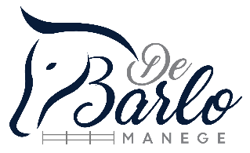 | Prijslijst  1-3-2022
Paardrijden
Tartieven lessen |  | Prijs
Losse les kinderen |  | € 17,-
10-rittenkaart kinderen |  | € 140,-
10-rittenkaart studenten ( vanaf 16 jaar) |  | € 150,-
Losse les volwassenen |  | € 21,-
10-rittenkaart volwassenen |  | € 170,-
Priveles per 30 minuten |  | € 25,-
Buitenrit incl. begeleiding |  | € 55,-
Buitenrit incl. begeleiding extra personen p.p. |  | € 25,-
Pensionstalling
Stalgeld per maand |  | Prijs
Stalling pony kleiner dan 138 cm |  | € 235,-
Stalling D-pony |  | € 255,-
Stalling E-pony |  | € 280,-
Stalling paard |  | € 305,-
Stalling trailer |  | € 25,-
Pensionstalling per dag |  | € 25,-
Weidegang per dag |  | € 15,-
Divers
Ponykamp per week |  | € 425,-
Kampeerboerderij per weekend |  | € 700,-
Toeristenbelasting p.p.p.o |  | € 1,-
Huur huifkar (zelf trekkend voertuig regelen) |  | € 75,-
Bankrekeningnummer pensionstalling en rijlessen: NL61RABO0322121019
Bankrekeningnummer ponykamp en boerderij : NL 89RABO0317400010
KVK: 0603898910 BTW NR: NL80235454592B01
Manege de Barlo – Enterweg 2 – 7475 TK – Markelo – 06-15326891
WWW.DEBARLO.NL - INFO@DEBARLO.NL

